中三班每日动态
5月19日 星期二 雨
每一个小日子

来园情况篇
1.幼儿来园人数：应到25人，实到23人，苏梓渊、许一诺请假。

集体活动篇
1.数学：图形身份证
这是一节感知图形基本特征的数学活动。特征是一个客体或一组客体特性的抽象结果，用来描述概念。图形特征主要包括形状、颜色、大小等，本次活动通过给图形做身份证的游戏形式让幼儿在观察和比较中，发现其特征，并能用相应的符号标记来记录。陈泽鑫、李子姝、吴锐、何姝缘、李永澄、刘悠然、王思瑜、曹云汐、阮钦禾、王辰宇、黄绾一、 陈孟之、姚景珩能概括各种图形的外部特征，并用符号标记进行记录。潘鑫然、顾玥、李与梵、张子曾、李梓宸、张子安、周米洛、周辰宇、杨子安、王言澈乐于参与给图形做身份证的游戏活动，观察发现图形的基本特征。
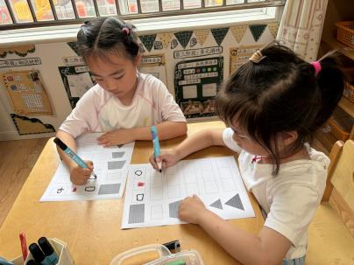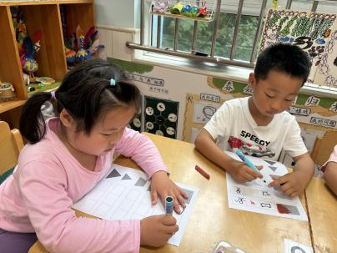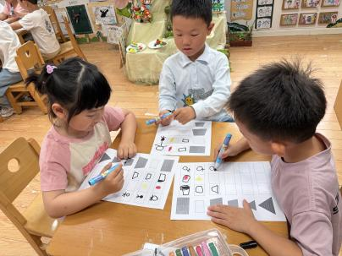

区域游戏篇
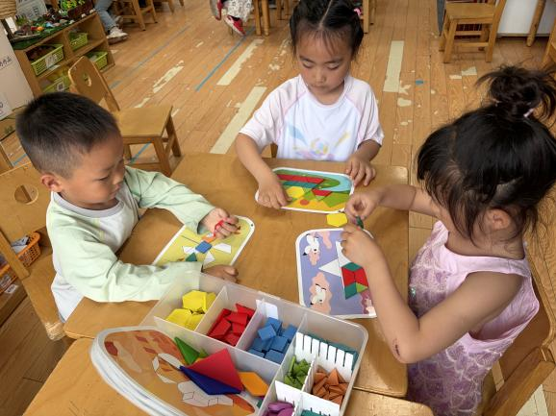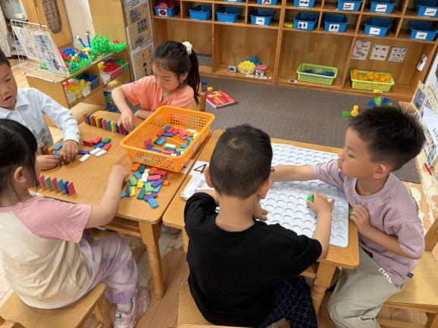
刘悠然、曹云汐、姚景珩在玩多米诺骨牌，潘鑫然、陈孟之在玩瓶盖翻翻乐。
张子安、黄绾一、王思瑜在桌面玩创意拼图。

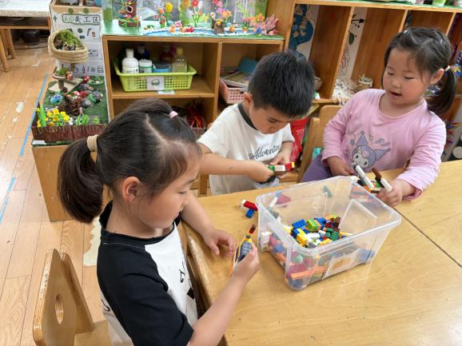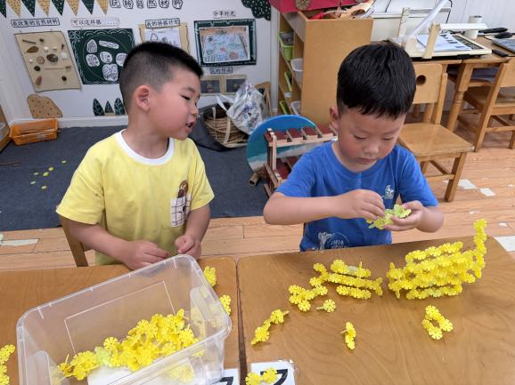
王辰宇、杨子安在桌面拼搭雪花片。
顾玥、吴锐、张子曾在桌面拼搭乐高。

生活活动篇
观察时间：2026.5.20
观察对象：中三班今日来园幼儿
观察者：钱乃静、刘恬君、张淑雅
观察目的：具有良好的生活习惯与生活能力（指向能力）
观察内容：
①坚持午睡
②主动饮用白开水
③游戏后整理好玩具
④按时进餐（点心、午餐）
观察背景：
纵观幼儿在园一日生活中的各种小事 ，已经进行了一段时间的“具有良好的生活习惯与生活能力”观察记录。旨在让幼儿保持有规律的生活，养成良好的作息、饮食、卫生习惯。如：早睡早起、每天午睡、按时进餐、吃好午餐等。
（备注：家园共同合作，才是最高效的方式呀！）
儿童 | 坚持午睡 | 水杯喝完 | 整理好玩具 | 用好点心、吃完午餐
何姝缘 | ★ | ★ | ★ | ★
许一诺 | 请假
王思瑜 | ★ | ★ | ★ | ★
张子曾 | ★ | ★ | ★ | ★
周米洛 | ★ | ★ | ★ | ★
黄绾一 | ★ | ★ | ★ | ★
李与梵 | ★ | ★ | ★ | ★
李梓宸 | ★ | ★ | ★ | ★
李永澄 | ★ | ★ | ★ | ★
王言澈 | ★ | ★ | ★ | ★
周辰宇 | ★ | ★ | ★ | ★
顾玥 | ★ | ★ | ★ | ★
陈泽鑫 | ★ | ★ | ★ | ★
阮钦禾 | ★ | ★ | ★ | ★
刘悠然 | ★ | ★ | ★ | ★
李子姝 | ★ | ★ | ★ | ★
吴锐 | ★ | ★ | ★ | ★
苏梓渊 | 请假
姚景珩 | ★ | ★ | ★ | ★
杨子安 | 未睡 | ★ | ★ | ★
王辰宇 | ★ | ★ | ★ | ★
张子安 | ★ | ★ | ★ | ★
曹云汐 | ★ | ★ | ★ | ★
陈孟之 | ★ | ★ | ★ | ★
潘鑫然 | ★ | ★ | ★ | ★

温馨提示
★各位家长，近期诺如、流感、手足口病、水痘等传染病高发季，请家长们积极引导幼儿养成七步洗手法的好习惯，及时为孩子修剪好指甲、清洗干净，保持好个人卫生。

